Контрольная работа Часть №1
«Построение модели «Работа службы маркетинга банка» в нотации IDEF0 в программе Ramus Educational»
Цель работы: закрепление навыков работы с программой Ramus путем практического создания модели «Работа службы маркетинга банка» в нотации IDEF0.
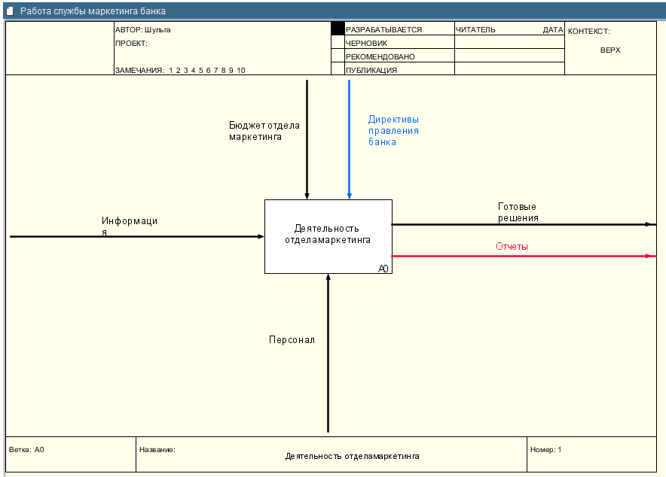
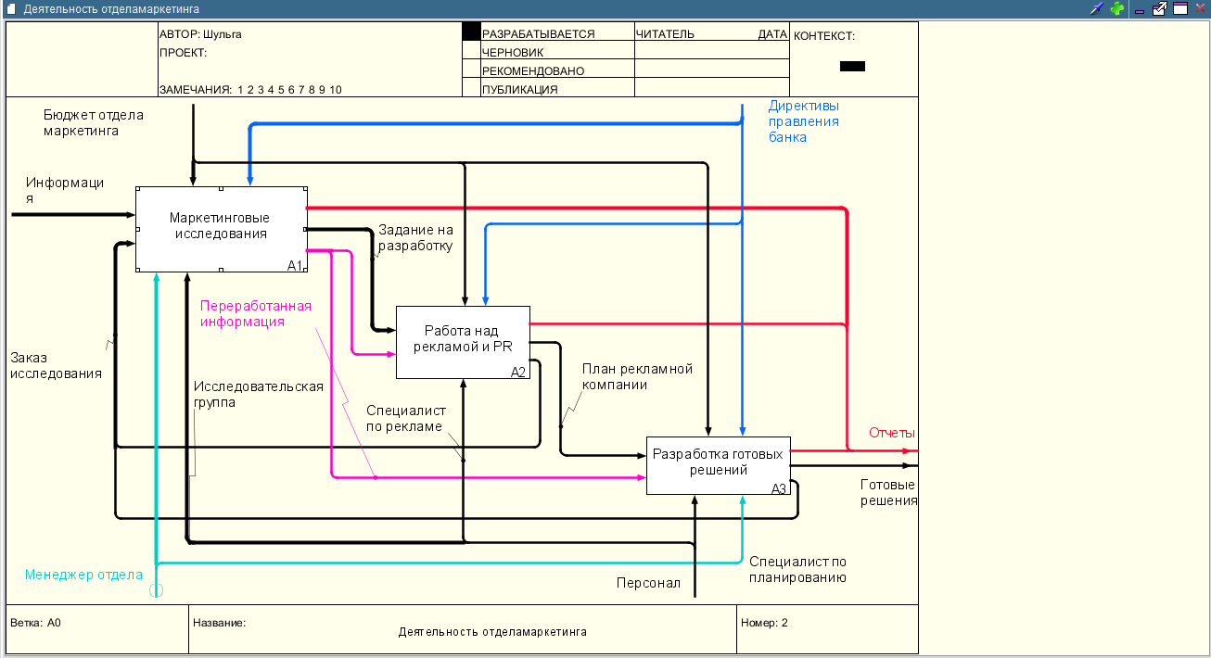
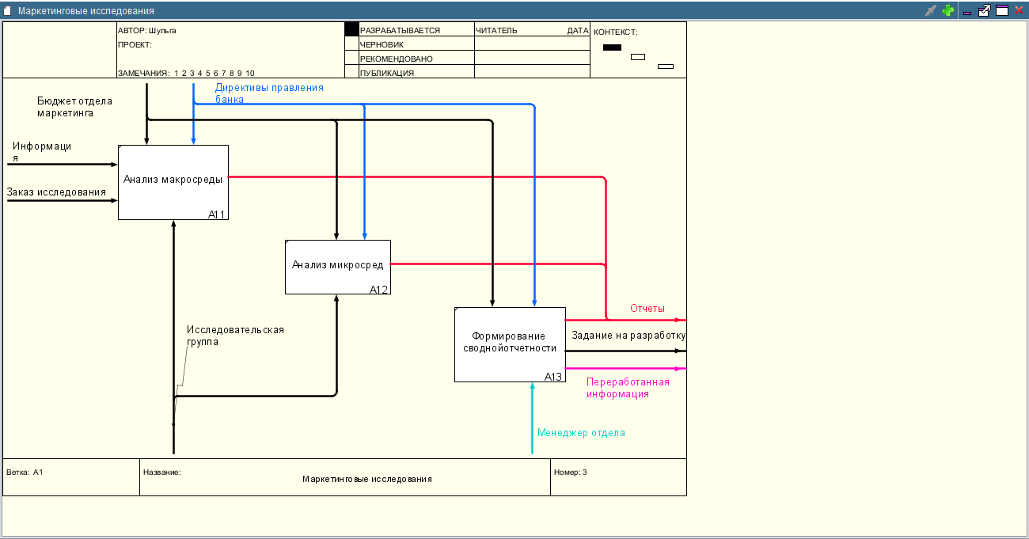
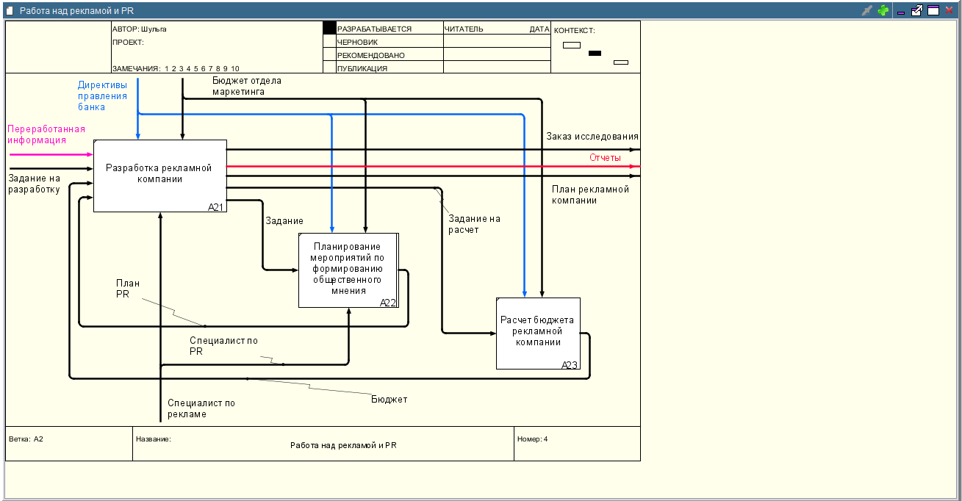
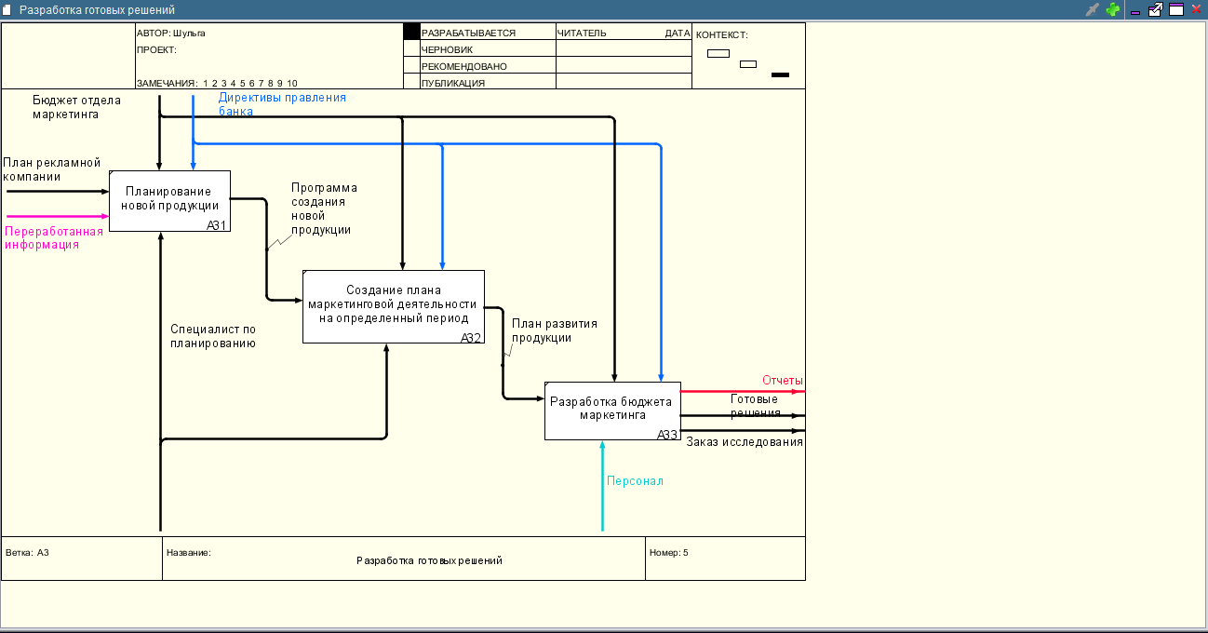

Часть №2.
«Создание диаграммы в нотации DFD в модели «Работа службы маркетинга банка» в программе Ramus Educational»
Цель работы: построить диаграмму в нотации DFD с помощью классификаторов в модели «Работа службы маркетинга банка» в программе Ramus Educational.
